LAS SECCIONES EN AMARILLO **SERÁN EDITADAS POR EL EQUIPO EDITORIAL. No las modifique, por favor.**

**Esta primera página debe ser leída con atención, pero debe ser eliminada completamente antes de presentar el manuscrito.**

**Notas importantes para los/las autores/as.**

Les recordamos que la ausencia de costes de publicación y de subscripción a la revista implica que la labor del Equipo Editorial se centra en garantizar la calidad de los contenidos, **siendo los autores los que deben ceñirse cuidadosamente a las normas de formato**, presentando, pues, artículos *camera ready*; la observación de este principio básico evita devoluciones y demoras que ni editores ni autores desean.

* La revista se adhiere al **Sistema Internacional (SI)** en cuanto a unidades, símbolos, etc. Por tanto, el símbolo de quilómetro debe escribirse km (en minúscula, sin punto final, excepto cuando es final de línea). En las escalas gráficas también debe escribirse **km**, no “KM” ni “Km”, ni “kms”, ni “km.”.
* Debe mantenerse siempre un espacio entre las cantidades y los símbolos de las unidades (ej. **50 km**); nótese que ello aplica, también de acuerdo con el SI, a los **porcentajes** y a los **grados centígrados**: **20 %**, **12 °C**. La única excepción a este mandato se refiere a los grados angulares (u horas), minutos y segundos, en que tal espacio no debe ponerse (ej. 12° 20’ 30”). A fin de evitar que una cantidad pueda quedar en un final de línea y la abreviatura de las unidades en el inicio de la siguiente, los espacios entre cantidad y símbolo serán siempre de no separación, también llamado “espacio duro”; en Microsoft Word, el atajo de teclado May+Ctrl+Espacio permite insertar este **espacio de no separación**.
* De acuerdo también con el SI:
  + Será válido usar, como separador decimal, tanto el punto como la coma. Nótese, sin embargo, que la **Asociación de Academias de la Lengua Española**, ASALE, ya en las normas ortográficas de 2010 **recomienda usar el punto decimal** en el caso del español con el fin de unificar el idioma [Ortogr. de la lengua española (2010), pág. 666]. Sea cual fuere la elección tomada por los autores (punto o coma) **debe mantenerse coherencia** en todo el **texto**, **gráficas**, **tablas** y **mapas** del artículo.
  + Se **desaconseja** usar, como separador de miles, el punto. En su lugar se aconseja un espacio de no separación (descrito en el punto anterior): 300 000 km·s-1. Excepcionalmente podrá usarse una coma cuando claramente el separador decimal sea un punto, aunque la preferencia sigue siendo por el espacio de no separación (o por no aplicar ningún separador de miles). Se aconseja no usar separador de miles cuando la cantidad no exceda 9999.
* Los mapas, gráficos, etc, deben tener suficiente resolución para una lectura clara y cómoda.
* Las citas y la bibliografía deben ceñirse al estilo de formato de la revista. En las citas, “e*t al.” s*e escribirá en cursiva [[RAE](http://aplica.rae.es/orweb/cgi-bin/buscar.cgi)].
* Debe realizarse una revisión buscando espacios duplicados o triplicados innecesarios.

La falta de seguimiento de las normas formales de la revista (las acabadas de exponer y las disponibles en la página web relativas a la revisión anónima, etc) pueden suponer la exclusión del trabajo de la lista de revisión por parte del Equipo Editorial.

# TÍTULO DEL ARTÍCULO [Times New Roman 11 puntos, negrita, centrado interlineado sencillo, línea 5]

NOTA IMPORTANTE 1: No incluyan el nombre ni filiación o correo de los autores, ni aquí ni en los encabezados de página. Dejen simplemente lo que está escrito de forma genérica a fin de garantizar una revisión anónima. **Suprima esta NOTA 1 una vez leída.**

NOTA IMPORTANTE 2: Con la misma finalidad de garantizar una revisión anónima, antes de enviar el manuscrito y una vez cerrado el procesador de texto, editen sus metadatos (usualmente con el botón derecho del ratón sobre el nombre del fichero) para eliminar completamente los detalles de los autores (para una explicación detallada, véase [Instructions_BlindPeerReview_ESP.pdf](https://www.geofocus.org/Instructions_BlindPeerReview_ESP.pdf)). **Suprima también esta NOTA 2**

RESUMEN

En el resumen se pueden explicar sucintamente los objetivos, metodología y principales resultados obtenidos en el artículo. Cíñase a unas 150 a 250 palabras, en un solo párrafo. Como fuente para el texto en general se establece Times New Roman 11 pt.

Palabras clave: Se incluirán entre dos y seis palabras clave separadas por un punto y coma seguido de espacio.

TITLE IN ENGLISH

ABSTRACT

Same rules that for the “RESUMEN”, but in English.

Keywords: Same rules that for the “Palabras clave”, but in English.

**1. Introducción: Título de apartado de primer nivel, negrita**

En este apartado se plantea el tema o problema abordado en el artículo, así como su interés; para ello se resumen y discuten los antecedentes teóricos, metodológicos o empíricos de dicho tema o problema. El discurso llevará típicamente a la elaboración de hipótesis y/o a concretar los objetivos de la investigación. Es también conveniente aludir a la posible utilidad de lo que se pretende aportar, así como anticipar la estructura del artículo.

Las notas al pie deben ser evitadas en este y en los demás apartados.

A continuación se sugiere una estructura típica para artículo científico en GeoFocus, pero debe entenderse que cada autor puede organizar el artículo en los apartados que de mejor forma expliquen la investigación realizada.

**2. Materiales, datos y métodos**

En este apartado se concreta la metodología adoptada en la investigación.

2.1. El caso de estudio. Apartado de segundo nivel

2.1.1. Delimitación espacial. Título de apartado de tercer nivel

En este apartado de tercer nivel se presenta y justifica el ámbito de estudio.

2.1.2. Delimitación temporal. Título de apartado de tercer nivel

Se justifica y concreta el período temporal examinado.

2.2. Los datos. Título de apartado de segundo nivel

Se describe la procedencia y obtención de los geodatos, fuentes estadísticas, calidad, errores, etc, incluyendo aquellos que provienen de adquisición directa.

2.3. Materiales y Técnicas de análisis. Otro apartado de segundo nivel

En este apartado se presentan, si resulta relevante, los materiales utilizados, y se ilustra la presentación de las formulaciones matemáticas que el método de análisis adoptado conlleve. Las fórmulas deben elaborarse con el editor de ecuaciones disponible en el procesador de textos.

Si procede, la demostración o ilustración de fórmulas puede remitirse a un apéndice 1.

*A) Título de subapartado de cuarto nivel (cursiva)* En caso necesario se puede recurrir a este nivel de detalle, si bien no resulta aconsejable abundar en el mismo.

*B) Otro subapartado de cuarto nivel*

Las referencias en el texto a autores seguirán la convención (Apellido, 1991) para un autor, (Apellido_1 & Apellido_2, 1991) para dos autores, Apellido *et al.* (1991) para más de dos autores. También cabe la posibilidad de citar lo que ha comprobado tal autor. Ejemplos: “según afirma Apellido (1995) …”, “según afirman Apellido *et al.* (1991)”.

A continuación se presenta el formato para las tablas (con las líneas adecuadas para una correcta comprensión) y en posición centrada. Deben situarse dentro del texto, en posición cercana (preferiblemente después) a la mención a las mismas.

En cada columna de las tablas debe mantenerse el mismo número de decimales, evitando la supresión de cifras decimales cero que sean significativas. Es muy aconsejable alinear las cantidades a la derecha o, en caso contrario, usar una fuente de paso fijo (como Courier New).

**Tabla 1. Título de la tabla [Times New Roman, 11 puntos, negrita, centrado]**

|  |  |  |
| --- | --- | --- |
| Cabecera | Cabecera 2 | |
|  | Cabecera | Cabecera |
| Clase 1 | 54 | 12.37 |
| Clase 2 | 36 | 7.10 |

Fuente: elaboración propia sobre datos del Padrón de Habitantes 1996. Instituto de Estadística. [Times New Roman, 10 puntos centrado]

**3. Descripción y análisis de resultados. Título de apartado de primer nivel**

En este apartado se presentan sistemáticamente e interpretan los resultados obtenidos. Todas las imágenes, gráficos y mapas se denominarán figuras e irán numeradas.

El tamaño de las figuras debe ser suficiente para su correcta lectura. En casos necesarios puede recurrirse a ubicar las figuras en un apéndice en página completa. Esta posibilidad puede ser especialmente adecuada en mapas complementarios, o que deban mostrarse al máximo tamaño posible.

Es importante citar o remitir a las figuras, por ejemplo de esta forma: (véase figura 1). La figura irá dentro del texto en posición cercana (preferiblemente después) a la primera mención a la misma.

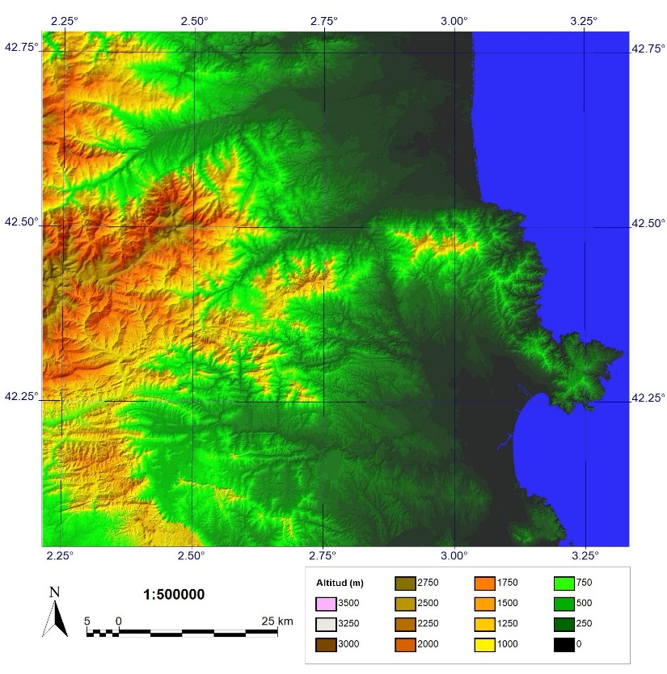

**Figura 1. Pie explicativo de la figura en Times New Roman, 11 puntos, negrita y centrada.**

Fuente: puede añadirse fuente de datos y autoría. [Times New Roman, 10 pt. centrado]

**4. Discusión y valoración de hallazgos**

En este apartado se examina comparativamente los resultados de esta investigación con los de otros autores, para evidenciar la contribución neta realizada, la corroboración de otros estudios, las discrepancias con ellos, etc.

**5. Conclusiones**

Se realiza un balance global de en qué medida los objetivos se han logrado y cuáles son las conclusiones más importantes. También pueden plantearse cuestiones pendientes, limitaciones, etc.

**6. Agradecimientos**

Si es adecuado, se reflejan aquí agradecimientos institucionales y/o personales. También pueden consignarse aquí las fuentes de financiación con sus referencias si las hubiera. Evite las referencias personales en el primer envío para garantizar la revisión de doble ciego.

**Referencias bibliográficas [Times New Roman, 11 pt. Negrita]**

**Importante:** interlineado sencillo, pero para párrafo adoptar un espaciado posterior 6 pto. ¡Cuídese puntuación y ortografía!

Apellido, N. (año). *Título del libro en cursiva y minúsculas*. Ciudad, Editorial.

Apellido, N. (año). “Título del artículo en minúsculas”, *Nombre de Revista en cursiva*, número, volumen, pp. inicial- pp. final. **DOI**

(ej. González, D., Cifuentes, V.J., Sancho, A. (2019). Las infraestructuras de datos espaciales al servicio de la gestión del agua. El caso de la Confederación Hidrográfica del Guadalquivir. *GeoFocus*, 24, 3-17. https://dx.doi.org/10.21138/GF.548)

Apellido, N (año). “Título de capítulo de libro en minúsculas”, en Apellido, N. (Ed.): *Título de la obra colectiva en minúsculas y cursiva*. Ciudad, Editorial, pp. inicial-final.

Apellido, N. (año). *Título del documento electrónico o en internet en cursiva*. Ciudad, Entidad editora. [consultado dd-mm-aaaa]. Disponible en [www.yyyyy.html](http://www.yyyyy.html)

# APÉNDICE 1 [tamaño de letra del título 11 puntos, negrita]

Si resulta conveniente, pueden añadirse apéndices para desarrollo de fórmulas, algoritmos, grandes tablas u otro fin, con objeto de eliminar del texto del artículo las cuestiones de carácter más técnico, por ejemplo.